България в годините на Втората Световна Война
В края на 30-те години в Европа отново започва да се усеща мирисът на барут. Германският стремеж към ревизия на Версайското статукво привлича онези европейски държави, които се чувстват ощетени след Първата световна война. В търсенето на съюзници се включва и България. Англия и Франция са създатели на Версайската система, чието предназначение е да гарантира статуквото, а за България това е равносилно на запазване на нейната разпокъсаност. Английските пристрастия към Гърция и френските към Югославия и отчасти Румъния – израз на техните икономически и стратегически интереси, не оставят надежда, че двете ще подкрепят българските претенции за територии на покровителствани от тях държави. Германия се стреми към прекрояване на световното геополитическо пространство и не е обвързана с определена държава на Балканите. Нейната благосклонност към българските претенции ще се определя от готовността на България да заеме мястото, което германските политици са й отделили в своите планове.

1. Измеренията на българския неутралитет
На 1 септември 1939 г. Германия напада Полша и това е началото на най-кървавия световен конфликт. България е извън театъра на военните действия и това й позволява на 15 септември да обяви неутралитет. Той е продължение на политиката на необвързаност и мирна ревизия от междувоеннния период. Но тъй като българската икономика е тясно обвързана с германската, а въоръжаването на армията идва от Райха, управляващите съгласуват политиката си с Берлин и развиват връзките (най-вече икономически и културни) със СССР по примера на добрите германо-съветски отношения, създадени от сключения на 23 август 1939 г. пакт “Рибентроп-Молотов”. България се съобразява и с Англия и Франция, но отблъсква натиска им за обвързване на страната със съседите на антигерманска основа.
Във вътрешнополитическия живот са извършени важни промени. Цар Борис разпуска 24-тото обикновено народно събрание, в което има авторитетни опозиционни сили с антигерманска ориентация. Новоизбраният парламент е хомогенен – от 160 депутати само 19 са от опозицията. Той е удобен инструмент за придаване законосъобразна форма на решенията, взети от монарха и правителството, начело на което на 15 февруари 1940 г. цар Борис назначава проф. Богдан Филов.
През първата половина на 1940 г. привържениците на прогерманската ориентация се увеличават с всяка нова победа на германските войски, настъпващи в Западна Европа. Българската дипломация преценява, че моментът е благоприятен за връщане на Южна Добруджа. Франция и Англия нямат възможност да защитят Румъния, а Съветският съюз открито предлага помощ на България за ревизия на териториалното статукво и сам откъсва от Румъния Бесарабия и Северна Буковина. За българското правителство обаче съветската помощ е неприемлива по идеологически причини. На 27 юли 1940 г. в Залцбург Б. Филов настоява пред Хитлер Германия да внуши отстъпчивост на Румъния. Под германски натиск двете страни започват трудни преговори. На 7 септември 1940 г. те завършват с подписването на Крайовския договор, който връща на България Южна Добруджа. Това е успех за българската нация и за политиката на необвързаност. Поправената историческа несправедливост дава нова увереност, че сближаването с Германия е от полза за разрешаване на националния въпрос.
Германският пример се следва и във вътрешната политика – през декември 1940 г. е приет Закон за защита на нацията (Документ № 1), насочен срещу евреите. Той противоречи на българската традиция на етническа толерантност и разкрива стремежа на българските управници да се съобразяват с нацистка Германия.
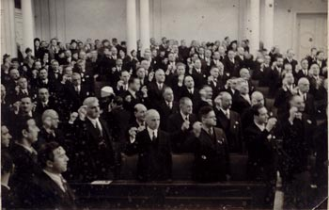
На 24 февруари 1940 г. започва своята работа
новоизбраното 25 Обикновено народно събрание

2. От неутралитет към съюз с Германия
На 27 септември 1940 г. Германия, Италия и Япония създават Тристранния пакт за установяване на “нов ред” в света. Германският външен министър Йоахим фон Рибентроп дава на България тридневен срок за подписване на пакта, а Мусолини доверява на цар Борис плановете си за нападение срещу Гърция и предлага българските войски “да вземат своето” в Беломорието. Българският монарх с много реализъм и трезва политическа мисъл, съчетани с прословутата му склонност към изчакване, отказва да поеме такъв ангажимент, тъй като страната не е достатъчно въоръжена и реакцията на съседите може да създаде усложнения. (Документ № 2) През ноември и СССР предлага на България пакт (гаранционен или за взаимна помощ), но управляващите го отхвърлят поради страх от засилване на комунистическото влияние (Документ № 3).
Но дипломатическият и психологическият натиск е много силен. Налице е и нов убедителен “аргумент” – германската армия на северния дунавски бряг, която очаква заповед за овладяване на Балканите. А даденото в началото на 1941 г. германско обещание за връщане на Беломорието окончателно убеждава всички ръководни фактори в страната, че мястото на България е редом с Германия (Документ № 4). На 1 март 1941 г. във Виена Б. Филов подписва присъединяването на България към Тристранния пакт. В този избор се преплитат различни мотиви, но решаващ е стремежът към национално обединение и към запазване на страната извън обсега както на преките военни действия, така и на комунистическото влияние, макар и с цената на превръщането й в германски сателит.
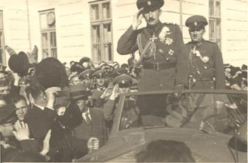
Посрещане на цар Борис в Добрич
след връщането на Южна Добруджа на България
по силата на Крайовския договор,
7 септември 1940 г.

През пролетта на 1941 г. като че ли няма сила, способна да спре германската военна машина. За броени дни са разгромени Югославия и Гърция. В края на април 1941 г. България получава възможност да поеме защитата и управлението на източния дял на Вардарска Македония и на част от Беломорието. В еуфорията на националното обединение сякаш остава в сянка фактът, че тези области не обхващат изцяло земите, към които България има справедливи претенции и че са й дадени само до края на войната. Въпреки това към тези земи се следва политика на пълно административно, културно и икономическо интегриране в българската държава.
Обединението е постигнато, но германо-съветската война от лятото на 1941 г. изправя страната пред нови трудности. България не прекъсва дипломатическите отношения със СССР, но по нареждане на Москва нелегалната Комунистическа партия започва организирането на въоръжена антихитлеристка съпротива (Документ № 5). България става единствената страна – германски сателит, в която е налице такава съпротива, но поради специфичните условия тя е срещу собственото правителство, направило я съюзник на Германия. На много места се формират партизански чети и отряди, а в градовете – бойни групи, които извършват терористични нападения срещу германци и български управници. Наред с въоръжената съпротива в България действа и легална опозиция, съставена от привърженици на парламентарната демокрация. Те също са за преориентация към Антихитлеристката коалиция и за демократизиране на страната, но са против постигането на тези цели с оръжие. Те използват легални средства, но възможностите им да влияят върху събитията са ограничени.
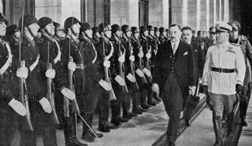
Среща между Бенито Мусолини и Богдан Филов, 1941 г.

Под германски натиск през декември 1941 г. България обявява война на САЩ и Великобритания с надеждата, че тя ще остане символична (Документ № 6). През 1942 г. пак по нареждане от Москва Комунистическата партия се опитва да обедини всички антигермански и антифашистки сили в България в Отечествен фронт (ОФ). Програмата му предвижда скъсване на съюза с Германия, сътрудничество с Антихитлеристката коалиция и демократизиране на страната на основата на Търновската конституция (Документ № 7). Легалната опозиция споделя тези цели, но не и въоръжената борба за постигането им, и само отделни нейни представители влизат в създадения през лятото на 1943 г. Национален комитет на ОФ.
През 1943 г. под германски натиск започва осъществяването на “окончателното решение” на еврейския въпрос, като евреите от новоприсъединените области (над 11 хил. души) са изпратени в лагерите на смъртта в Германия. Евреите от старите предели на България обаче са спасени от депортиране благодарение на протестите, които заливат цялото общество и към които се присъединяват Българската православна църква, царят, част от депутатите, антифашистките политически сили (Документ № 8). Акцията, спасила 48 хиляди български евреи от унищожение, е изключение за Европа. Тя потвърждава етническата толерантност на българите и е доказателство, че при наличието на политическа воля за съпротива евреите в Европа е можело да бъдат спасени.
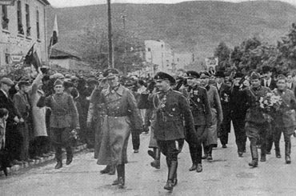
Посрещане на Българската армия във Вардарска
Македония, 19 април 1941 г.

3. Българската външна политика в търсене на изход
Обратът в хода на войната през лятото на 1943 г. и смъртта на цар Борис (28 август 1943 г.) изправят страната пред труден избор. Б. Филов заедно с ген. Никола Михов и принц Кирил образуват регентство, а начело на новия кабинет застава Добри Божилов. Целта им е да се запази обединението и да се избегнат военните действия. Легалната опозиция очаква съюзнически десант на Балканите и разчита да бъде повикана на власт, за да извърши безболезнен завой към САЩ и Англия. След техеранската среща на Сталин, Рузвелт и Чърчил, когато е решено вторият фронт да се открие в Северна Франция, този вариант вече е неосъществим. Регентите и правителството на Добри Божилов не се решават да скъсат с Германия, която заплашва, че това ще я накара да окупира страната. От края на 1943 г. западните съюзници започват бомбардировки над България, които карат правителството да се обърне към САЩ с предложение за преговори за примирие. Съветската дипломация също засилва натиска за скъсване с Райха, но при посредничеството на Москва. Оттам нареждат Комунистическата партия да разгърне въоръжената съпротива и през пролетта на 1944 г. съпротивителното движение набира сили, получавайки подкрепа и от британска страна (Документ № 9).
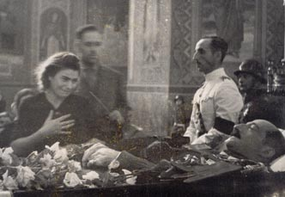
Цар Борис на смъртното ложе, 28 август 1943 г.

През май 1944 г. Чърчил се опитва да защити британските интереси на Балканите чрез двустранно споразумение със Сталин за разделяне на региона на сфери на влияние, въпреки многократно изразяваното американско неодобрение към подобно деление. Първоначалното предложение е за признаване съветския приоритет в Румъния срещу британския в Гърция и това значително улеснява плановете на Москва по отношение на България. Кабинетът на Иван Багрянов, поел управлението на 1 юни 1944 г, се надява на споразумение между Германия и западните съюзници. Той води изчаквателна политика и отбягва нови задължения към Райха, което трябва да удовлетвори СССР, без да се скъсват отношенията с Германия. В края на юли се активизират и преговорите със западните съюзници за примирие. Но след капитулацията на Румъния на 23 август съветската заплаха става съвсем реална. За да я отклони, на 26 август българското правителство отново обявява неутралитет, който СССР не признава. Вашингтон и Лондон вече са наясно със съветските намерения към България. Те не желаят да му противодействат и да застрашат съюзническото единство. Затова протакат преговорите за примирие и не подкрепят създаденото на 2 септември 1944 г. правителство на прозападната опозиция начело с Константин Муравиев. То има желание да откъсне България от Германия, но му липсват време, сили, а и признание от основните вътрешни и външни сили, и дните му са преброени.
На 5 септември 1944 г. СССР обявява война на България. война с мотива, че българското правителство фактически води война в лагера на Германия. Три часа по-късно Министерският съвет решава да скъса дипломатическите отношения с Райха и да поиска примирие от Съветския съюз. На 6 септември е взето решение да се обяви война на Германия, което влиза в сила на 8 септември, а ден по-късно съветските войски влизат на българска територия. На 9 септември 1944 г. отговорността за бъдещето на победената държава минава в ръцете на коалиционното правителство на Отечествения фронт, доминирано от комунистите. Така съюзът с Германия отново се оказва провал и отрежда на България незавидната съдба на победените. С изключение на Южна Добруджа националните проблеми не намират решение, а оставането на страната в съветската сфера на влияние предопределя отново бъдещето й на сателит през следващите десетилетия.
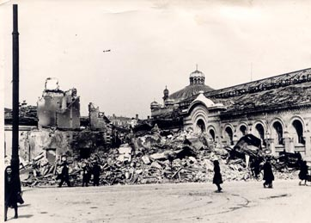
Разрушената сграда на Централните хали в София
след бомбардировките на САЩ и Великобритания
през 1944 г.

